- 增加一个滚动条
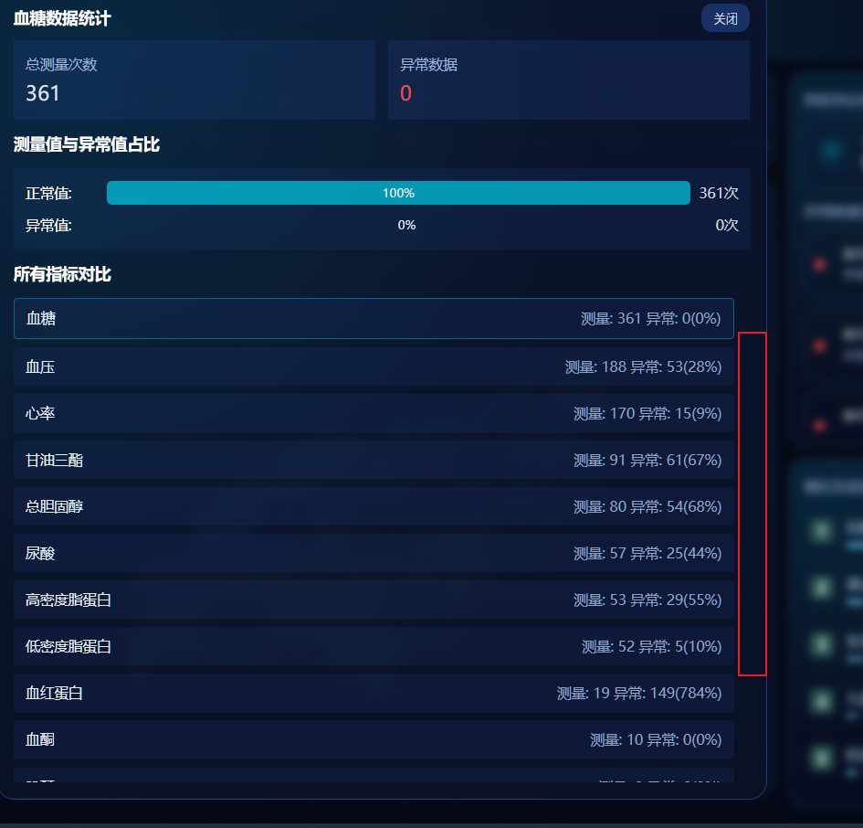

二、这块排版是因为电脑显示的原因吗？到大屏上也会这样吗？
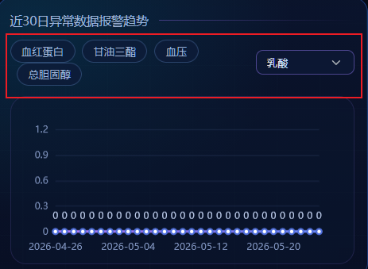

三、这个示意图比较刺眼，是还没做完吗？没有之前的示意图清晰明了
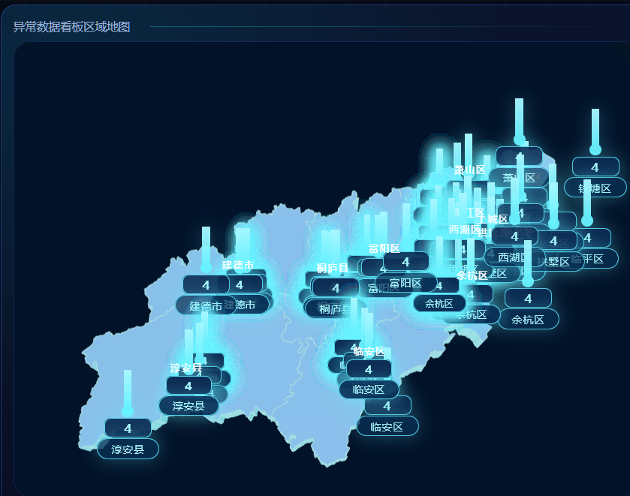

- 文字错误
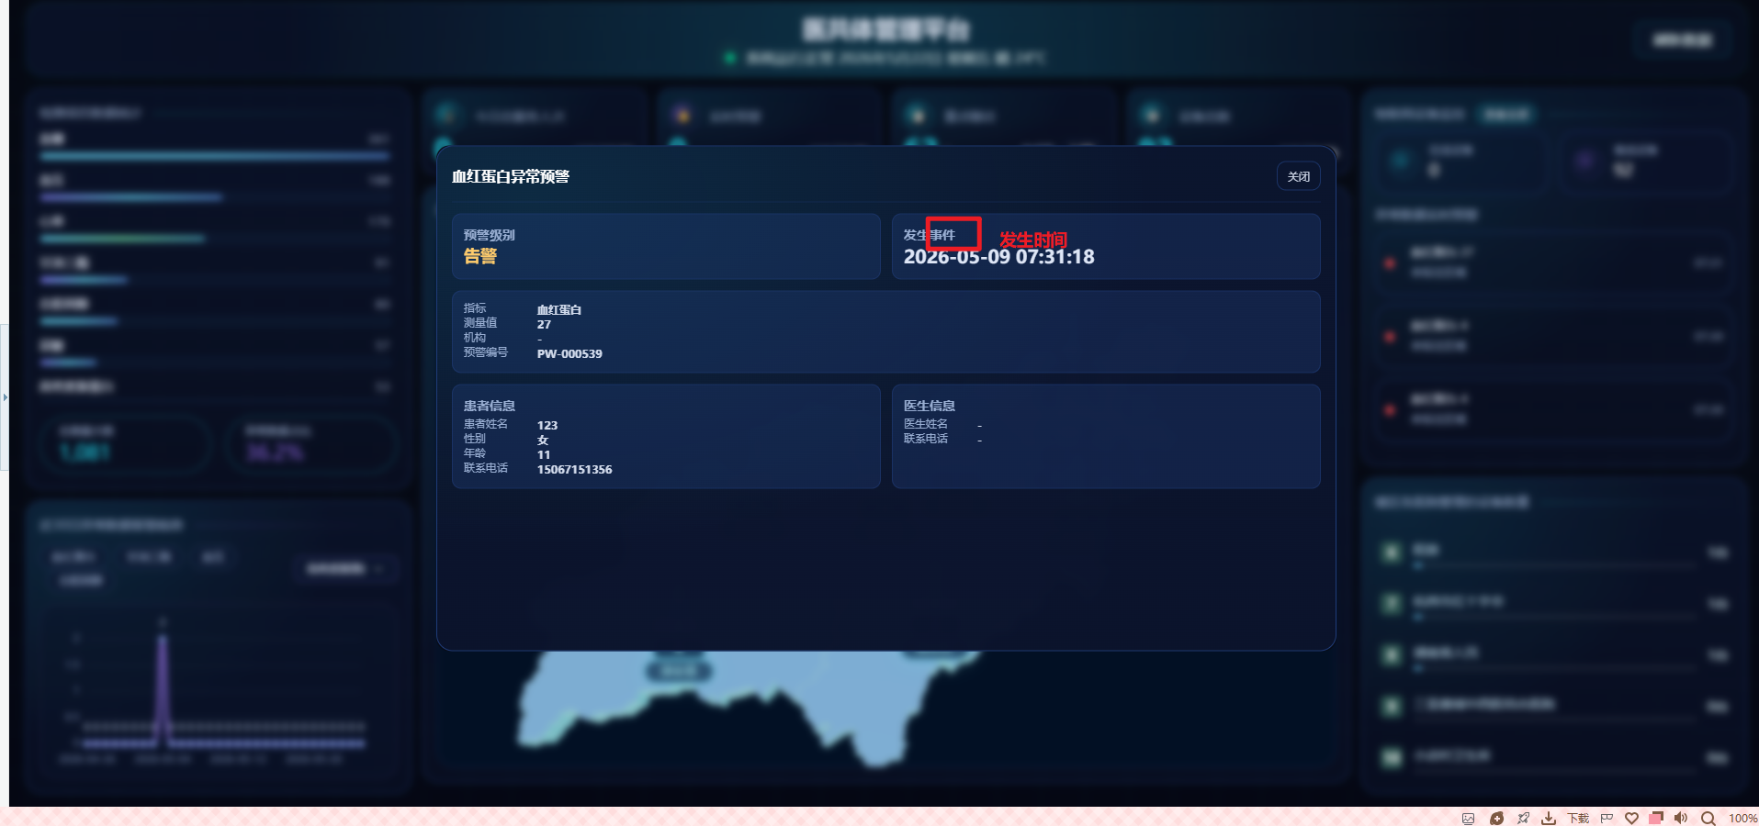

五、这个35点进去，数量为10，不一致
